基隆市中山國小
教學科目 |  | 社會領域 |  | 教學年級 | 五年級
教學單元 |  | 第四單元  大航海時代對台的影響 |  | 設計者/教學者 | 陳禹劭
教學日期 |  | 113/12/30 |  | 教學時間 | 40分鐘
核心素養 | 總綱核心素養 | A 自主行動 | A2 系統思考與角決問題
核心素養 | 社會核心素養 | 社-E-B1 | - 透過語言、文字及圖像等表徵符號，理解人類生活的豐富面貌，並能運用多樣的表徵符號解釋相關訊息，達成溝通的目的，促進相互間的理解。
學習重點 | 學習表現 | 1b-Ⅲ-2  1b-Ⅲ-3 | - 理解各種事實或社會現象的關係，並歸納出其間的  - 解析特定人物、族群與事件在所處時間、空間脈絡中的位置與意義
學習重點 | 學習內容 | Ab-Ⅲ-1 | - 臺灣的地理位置、自然環境，與歷史文化的發展。  - 有關聯性人際交流的情感。
議題  融入 | 議題/  學習主題 | •海洋教育
議題  融入 | 實質內涵 | •海 E5 探討臺灣開拓史與海洋的關係。
教材來源 |  | 課本、自編
學習目標
- 利用地圖尋找到臺灣的地理位置。
- 了解臺灣在大航海時代時的重要性。
教學活動設計
教學活動內容及實施方式 |  |  |  |  | 學習評量 | 教學時間
【臺灣的古城堡】-讓學生透過goole地圖以及網路資料尋找過去歐洲人在臺灣留下的歷史足跡，進一步使學生了解當是各國勢力在臺灣的分布情形。  ★準備活動  一、引起動機  透過我們家鄉基隆曾經有歐洲人在和平島蓋過城堡的歷史，激發學生對這個單元學習的興趣。。  ★發展活動  一、讓學生使用chrome book來查詢各地古堡的資料，並將資料整理記錄下來。  二、個人發表  1.將自己所整理的資料上台和同學分享自己所找到的城堡資料。  三、教師補充及學習單完成  1.教師根據各個同學所蒐集發表的資料逕行補充，同時請同學透過自己所蒐集到的資料完成學習單。  2.學習單核對 |  |  |  |  | 觀察評量  口頭發表  觀察評量  口頭發表  實作評量 | (現場8分)  (現場10分)  (現場12分)  (現場5分)  (現場5分)

社會領域 單元學習單 班級____姓名______座號_____
臺灣的古城堡
城堡名稱_______
建立人 _______
建立時間_______
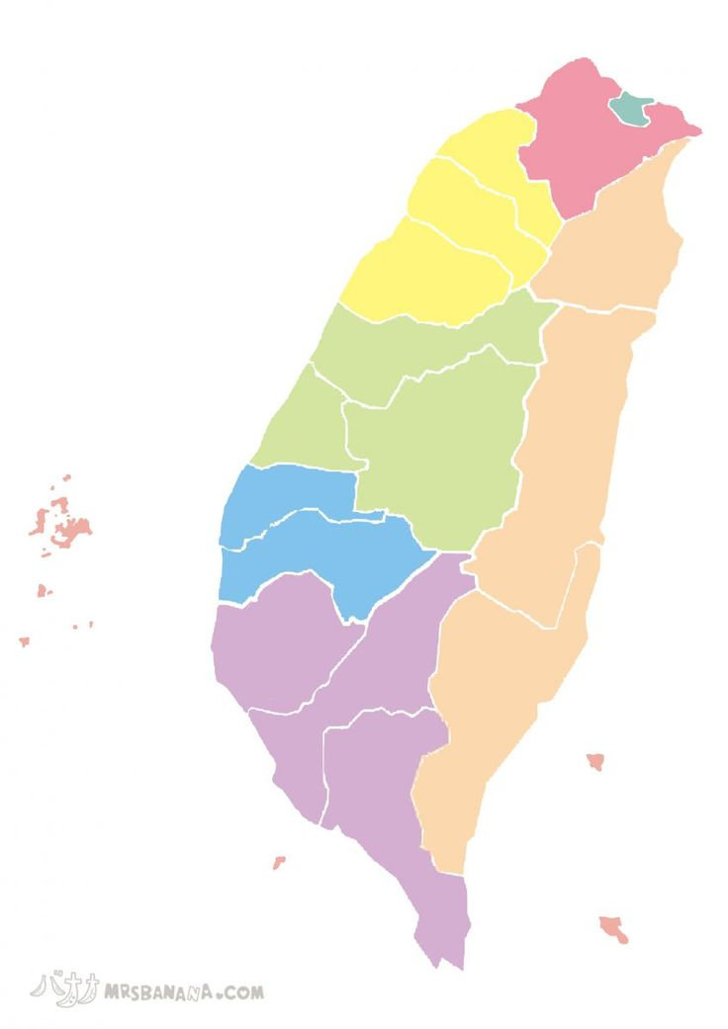
城堡名稱_______
建立人 _______
建立時間_______
城堡名稱_______
建立人 _______
建立時間_______
城堡名稱_______
建立人 _______
建立時間_______

製表者-陳禹劭

